**附件9：**

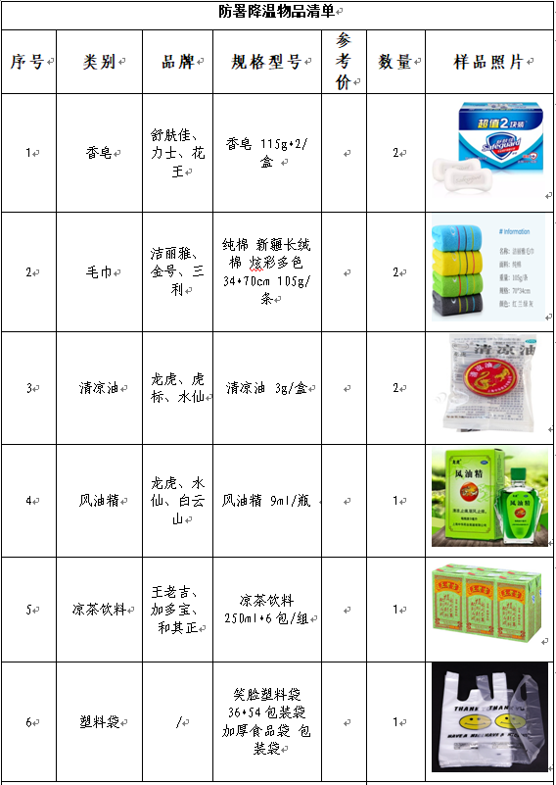**防暑降温物品**

**1、防暑降温用品为一套：香皂2盒（1盒里为2块，共计4块）、毛巾2条、清凉油2盒、风油精1瓶、凉茶饮料一组6包、塑料袋1个。**

**2、标段所有人员，每人每年至少配置一套防暑降温用品，发放过程需拍照留存，发放记录需领取人员现场签字确认，并交业主方管理工程师备案。**